**作 者 推 荐**

**罗丝·乔治（Rose George）**

**作者简介：**

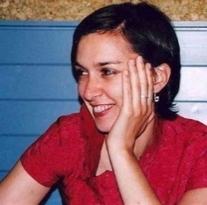**罗丝·乔治（Rose George）**，记者、作家，著有《隔离生活：寻找现代世界里的避难所》（*A Life Removed: Hunting for Refuge in the Modern World*，2004）、《厕所决定健康》（*The Big Necessity: The Unmentionable World of Human Waste and Why it Matters*，2008，入选《经济学人》年度最佳图书）、《万物的九成：看不见的航运业怎样将衣服、汽油和食物送到你身边》（2013）、《九品脱：血液背后的金钱、医学与奥秘》（2018，入围洛杉矶时报图书奖，获比尔·盖茨春季书单推荐）。曾为联合国、比尔及梅琳达·盖茨基金会、国际水援助组织等非政府组织提供咨询，TED演讲（卫生与航运主题）播放量超300万次。毕业于牛津大学与宾夕法尼亚大学，现居约克郡。

**安德鲁网站介绍**：[罗丝·乔治 (nurnberg.com.cn)](http://www.nurnberg.com.cn/author/author_show.aspx?id=3096&author_id=0)

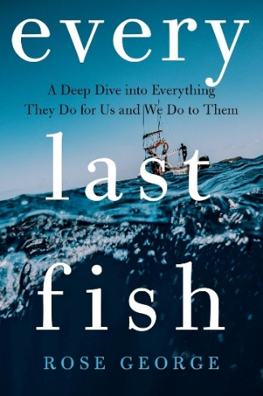

**中文书名：****《最后一条鱼》​​**

**英文书名：EVERY LAST FISH**

**作 者：Rose George**

**出 版 社：W. W. Norton & Company**

**代理公司：WME/ANA/Jessica**

**页 数：293页**

**出版时间：2025年10月**

**代理地区：中国大陆、台湾**

**审读资料：电子稿**

**类 型：大众社科**

**内容简介：**

**当代最无畏的非虚构作家，以新颖迷人的视角审视鱼类、渔业与人类共同未来。**

滑腻、湿润且怪异：人们往往难以将鱼类视为动物，更易将其视作食物。但我们对盘中餐了解多少——它们是如何成为盘中餐的？

罗斯·乔治带领读者深入支撑鱼条与鲑鱼堡消费的庞大合法产业，以及规模同样惊人的非法捕捞网络，后者运作缺乏监管且危机四伏。从苏格兰远洋船长、挪威养殖户到塞内加尔加工女工与英国渔妇，《最后一条鱼》呈现全球渔业图景，那就是捕捞者多为男性，加工者多为女性，正是女性维系着渔业社区的存续。从阿拉斯加到塞内加尔，从苏格兰、挪威至马萨诸塞州，从表层渔网到海底幽暗深渊，本书将彻底改变你对鱼类的认知，重塑人类对凝视自己的神秘鱼眼背后真相的理解。

**媒体评价：**

“罗丝·乔治是位无畏执着的记者，堪称业界标杆。《最后一条鱼》揭露了渔业黑幕，即海底拖网、过度捕捞、洗鱼交易、船奴剥削。但若仅视其为揭露黑暗之作，则低估了其字里行间的魅力。乔治以热忱与机智书写，书中亦有英雄与希望，历史人物跃然纸上宛若缸中濑鱼（鱼贩妇女！鲱鱼女工！皇家拖网渔船！）。我爱罗斯的所有作品，但最爱这部。”

——玛丽·罗奇，《纽约时报》畅销书《尸体奇谈》作者

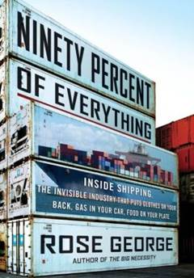**中文书名：《万物之舟：解开海运之谜》**

**英文书名：*Ninety Percent of Everything: Inside Shipping, the Invisible Industry That Puts Clothes on Your Back, Gas in Your Car, and Food on Your Plate***

**作 者：****Rose George**

**出 版 社：Metropolitan Books**

**代理公司：WME/ANA/Jessica**

**页 数：304页**

**出版时间：2013年8月**

**代理地区：中国大陆、台湾**

**审读资料：电子稿**

**类 型：大众社科**

**美国亚马逊排名信息：**

**#4 in Books > Professional & Technical > Transportation > History > Ships**

**#7 in Books > Professional & Technical > Transportation > Ships**

**内容简介：**

在航船跟踪网站上，海面是一片布满小点的黑色。每一个小点代表一艘船，每一艘船满载着各种集装箱，每只箱子都装着货物。在后工业化经济体系中，购买代替了生产，我们要购买，因此必须通过航船运输。没有水运，就没有衣服、食物、纸张或是燃料。没有那些点，世界就没法运转。

海运的对人类的革命性意义丝毫不亚于印刷机或是互联网，但却并不被人们所注意。海运远离公众目光，大肆做着令人怀疑的事，载着可疑的船员，并制造出为了逃税而打出的“方便旗”制度。他们寄生在我们的水域，污染着我们的空气，还是噪声污染的罪魁祸首，海运对环境危害严重。最后，还催生出海盗。

本书作者罗丝·乔治专注于记录那些易被我们忽视的事物，她乘船从鹿特丹到苏伊士运河再一直抵达新加坡，这艘巨轮如同足球场一样长，高度甚至可与尼亚加拉大瀑布比肩；她还曾随同一艘反海盗舰在印度洋巡航；她参加过航海牧师团，并调查了渔民及其对濒危鲸类捕捉带来的危害。

本书内容丰富，趣味十足，本书介绍了一个看不见的世界的运转方式和其中包含的危险，这个世界掌握着我们的经济、环境以及文明的钥匙。

**媒体评价：**

“这本令人大开眼界的海运博览书，巧妙的揭示了每位消费者所购商品的‘90%’如何来自于国际海运。这本书足以巩固作者在创作领域独树一帜的地位，如同玛丽·罗奇(Mary Roach,美国著名性学作家)一般。”----《科克斯书评》（*Kirkus Reviews*）

“难以置信。”----《时代》

“本书记录了国际海运业及其展现自我风采的特殊舞台——广阔的不受约束的公海，引人入胜。”----《西雅图时报》（*The Seattle Times*）

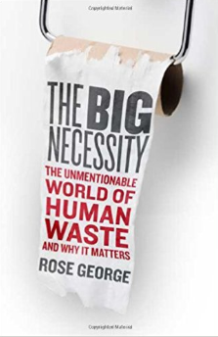**中文书名：《厕所决定健康》**

**英文书名：THE BIG NECESSITY**

**作 者：Rose George**

**出 版 社：Picador**

**代理公司：WME/ANA/Jessica**

**页 数：304页**

**出版时间：2008年**

**代理地区：中国大陆、台湾地区**

**审读资料：电子稿**

**类 型：保健**

**本书中文简体字版曾授权，版权已回归**

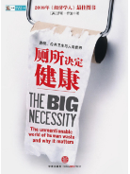**中简本出版记录**

**书 名：《厕所决定健康》**

**作 者：罗丝·乔治**

**出版社：中信出版社**

**译 者：吴文忠 / 李丹莉  
出版年：2009年  
页 数：272页**

**定 价：35.0元**

**装 帧：平装**

**内容简介：**

**2008年《经济学人》最佳图书**

人类上厕所，就像呼吸一样平常，可人们却羞于去谈论它。正是因为人们对其三缄其口，才会导致这么多疾病的发生。每年死于腹泻的人比艾滋病、肺结核和疟疾还要多。世界上差不多80%的疾病都是由于没有很好地处理人类粪便所导致的，人类粪便所带来的污染差不多每5秒钟就能导致一个儿童死亡。人类粪便对人类健康有如此大的威胁，竟然仍能对这个问题不理不睬。究其原因就是厕所成了人类及其粪便之间的一道屏风，人们看不到这个世界就以为问题不存在了。但是，全球仍有26亿人没有任何简陋的厕所设施。该书作者勇敢闯入了这一禁区，揭开了其中的问题之所在，将问题的严重性、迫切性暴露于众。

作者勇敢闯进了人类粪便这一“禁区”，将对人类健康极端重要却不为人知的世界暴露于众，让人们更全面了解自己的生活；

书中所讲的问题对大众健康极为重要，每个关心自己健康的读者都应该读读本书，而且书中有一大块内容是讲中国的，中国的读者尤其值得阅读；

**目录：**

考察那些忌讳言及的事情

第一章 在下水道里

第二章 人工智能厕所的革命

第三章 26亿人口

第四章 去苏拉（厕所）

第五章 中国繁荣的沼气能源业

第六章 公厕

第七章 生物固体泥状沉积物之战

第八章 没有公开拉屎的印度

第九章 在城市

第十章 尾声

**媒体评价：**

“该书视角独特，深入研究了人们不敢言及的日常行为的历史及其对人类健康的重要影响。” ----新闻周刊（*Newsweek*）

“该书不加掩饰并且富有启发性地分析了人类生活中往往被忽视却又非常重要的一个方面。” ----经济学人*（The Economist）*

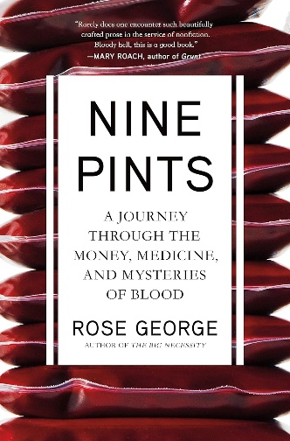**中文书名：《血液：探寻金钱、医疗与血液奥秘之旅》**

**英文书名：*Nine Pints: A Journey Through the Money, Medicine,***

***and Mysteries of Blood***

**作 者：Rose George**

**出 版 社：Metropolitan/Holt**

**代理公司：WME/ANA/Jessica**

**出版时间：2018年**

**代理地区：中国大陆、台湾**

**页 数：368页**

**审读资料：电子稿**

**类 型：大众社科**

**本书中文简体字版已授权**

**内容简介：**

**血液——**

**救命的源泉，杀人的利器。**

**随处可见，却贵比黄金。**

**血液是我们作为一个个体不可分割的一部分，但我们却很少注意到它。**

**血液是神话也被忽视，是灵药却也致命，代表恐怖却能救赎，表达死亡却也可孕育新生。**

**这本书是对血液文化的、客观的、事实的记录。**

《来自血液》（FROM BLOOD）将从科学、医疗、神话、历史、时事、政治、公共健康等角度带我们了解“血液”这一跟我们的生活关系相关物质。作者罗斯·乔治将这本书分为九个章节，分章叙述。

血液……它既能杀死我们，又能挽救我们的生命。它既是废物，也可以是药物。它的身份变化多端，我们很少去深入地了解它。它是神秘的，它是有毒的，它可以用来治疗疾病，它可以制造恐怖，它可以抚慰人心，它可以带来死亡，它可以拯救生命，它是一种宗教信仰，也是一种文化图腾，它还是一种产品，一种武器。

在当今社会，血液的价格比石油还要贵。血浆可以带来150亿的产业价值，而且这一价值还在不断增长。每两秒钟，就有人需要一些血液。它既可以拯救生命，又能传递这死亡。每天数千人都被输入了陌生人的血液，这一原本十分神秘的过程也变得再平常不过了。罗西还考察了全球的血液捐赠、买卖、运输等方面的问题，她将采访全球的血液检测团队——这一组织的科学家像“输血威胁”组织（SHOT）一样，担心着血液疾病及其传染性（这些血液传染病会不会是下一个艾滋病？）。她还介绍了一些前沿的医学研究，比如说“无血”手术。这是一种综合型的血液，在“紧急保护和复苏”技术中将应用到它。在创伤外科手术中用冷盐水来代替血液。在书中，她向我们描述了无血手术的未来发展趋势。

除了无血手术这一医学奇迹外，罗斯还谈到了女性的月经问题。每天有8亿女性处于月经期，在某些地区月经依然被认为是一种污染和禁忌。月经给全球的经济和健康带来了重大的影响。罗斯对这一问题也展开了调查（有百分之二十五的女孩儿在月经期间会请假不去上课或不去上班。在尼泊尔，很多女性在月经期间不得不住在棚屋里，而且还认为在这期间她们只要盯着牛奶看，牛奶就会凝固。在孟加拉国，像里维斯、GAP这类公司资助了当地的卫生巾企业，因为那儿有不少女性因为买不起卫生巾而不能去工作。）

**感谢您的阅读！**

**请将反馈信息发至：版权负责人**

**Email**：[Rights@nurnberg.com.cn](mailto:Rights@nurnberg.com.cn)

安德鲁·纳伯格联合国际有限公司北京代表处

北京市海淀区中关村大街甲59号中国人民大学文化大厦1705室, 邮编：100872

电话：010-82504106, 传真：010-82504200

公司网址：[http://www.nurnberg.com.cn](http://www.nurnberg.com.cn/)

书目下载：<http://www.nurnberg.com.cn/booklist_zh/list.aspx>

书讯浏览：<http://www.nurnberg.com.cn/book/book.aspx>

视频推荐：<http://www.nurnberg.com.cn/video/video.aspx>

豆瓣小站：<http://site.douban.com/110577/>

新浪微博：[安德鲁纳伯格公司的微博_微博 (weibo.com)](https://weibo.com/1877653117/profile?topnav=1&wvr=6)

微信订阅号：ANABJ2002

